¿Cómo puedes registrarte al Portal de Asimetrix?
Made by Comunicaciones Asimetrix with Scribe

1. Ingresa a https://asimetrix.co/asimetrix

2. Cambia el idioma a tu preferencia, en este caso seleccionamos español.

3. Haz clic en el botón de "Login"

4. Clic en el botón de "Regístrate".
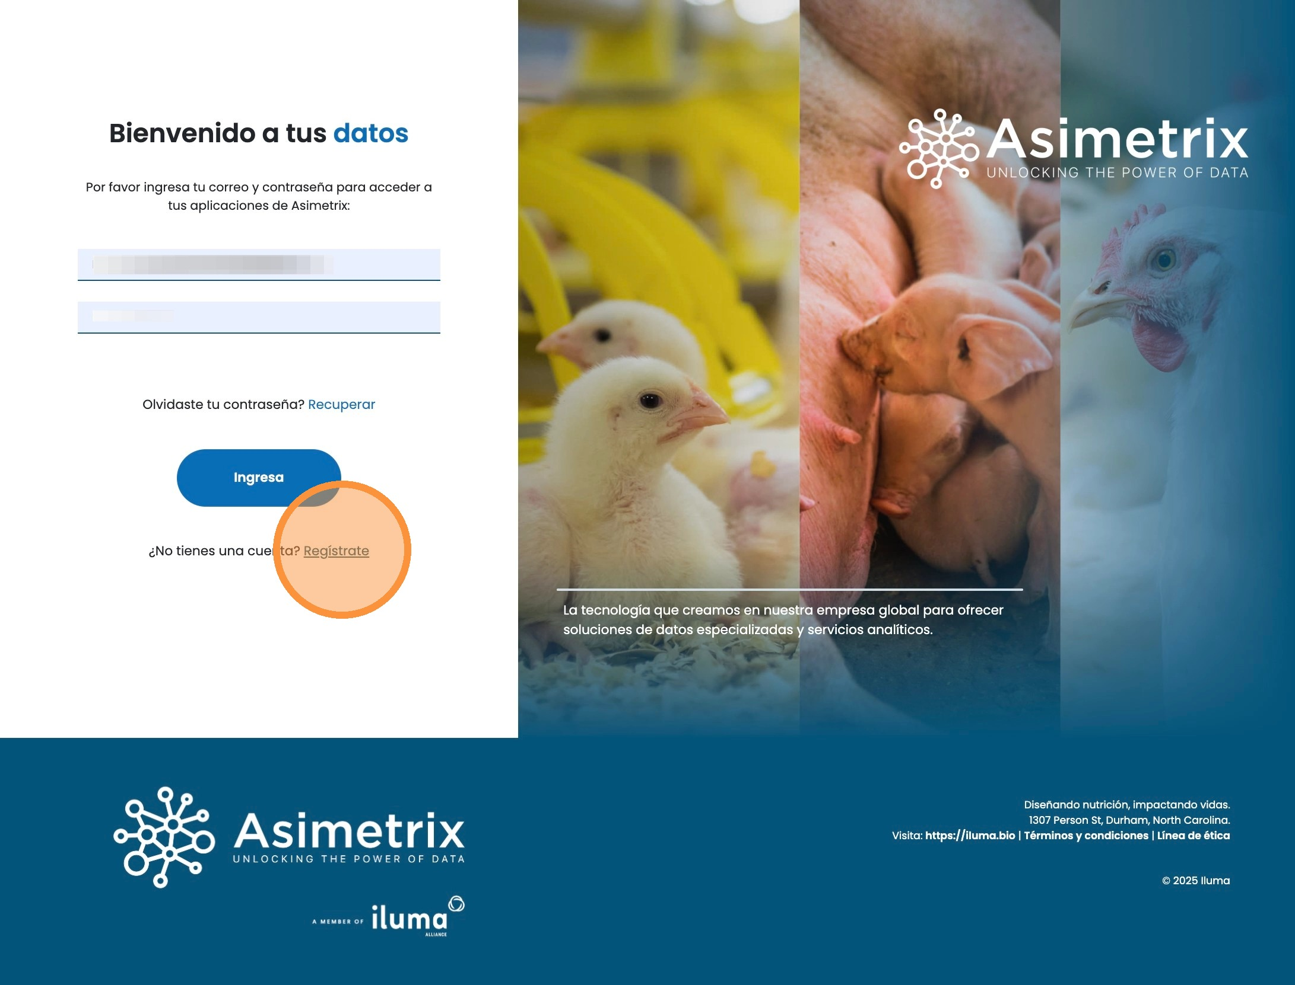
5. Escribe tu correo en la celda de "Tu correo" y la contraseña que quieras usar en la celda de "Tu contraseña".

6. Haz clic en "Regístrate"

Tip: Al dar clic en "Regístrate" llegará un correo de verificación. Luego, comunícate con el equipo de soporte para que podamos activar las aplicaciones necesarias.

